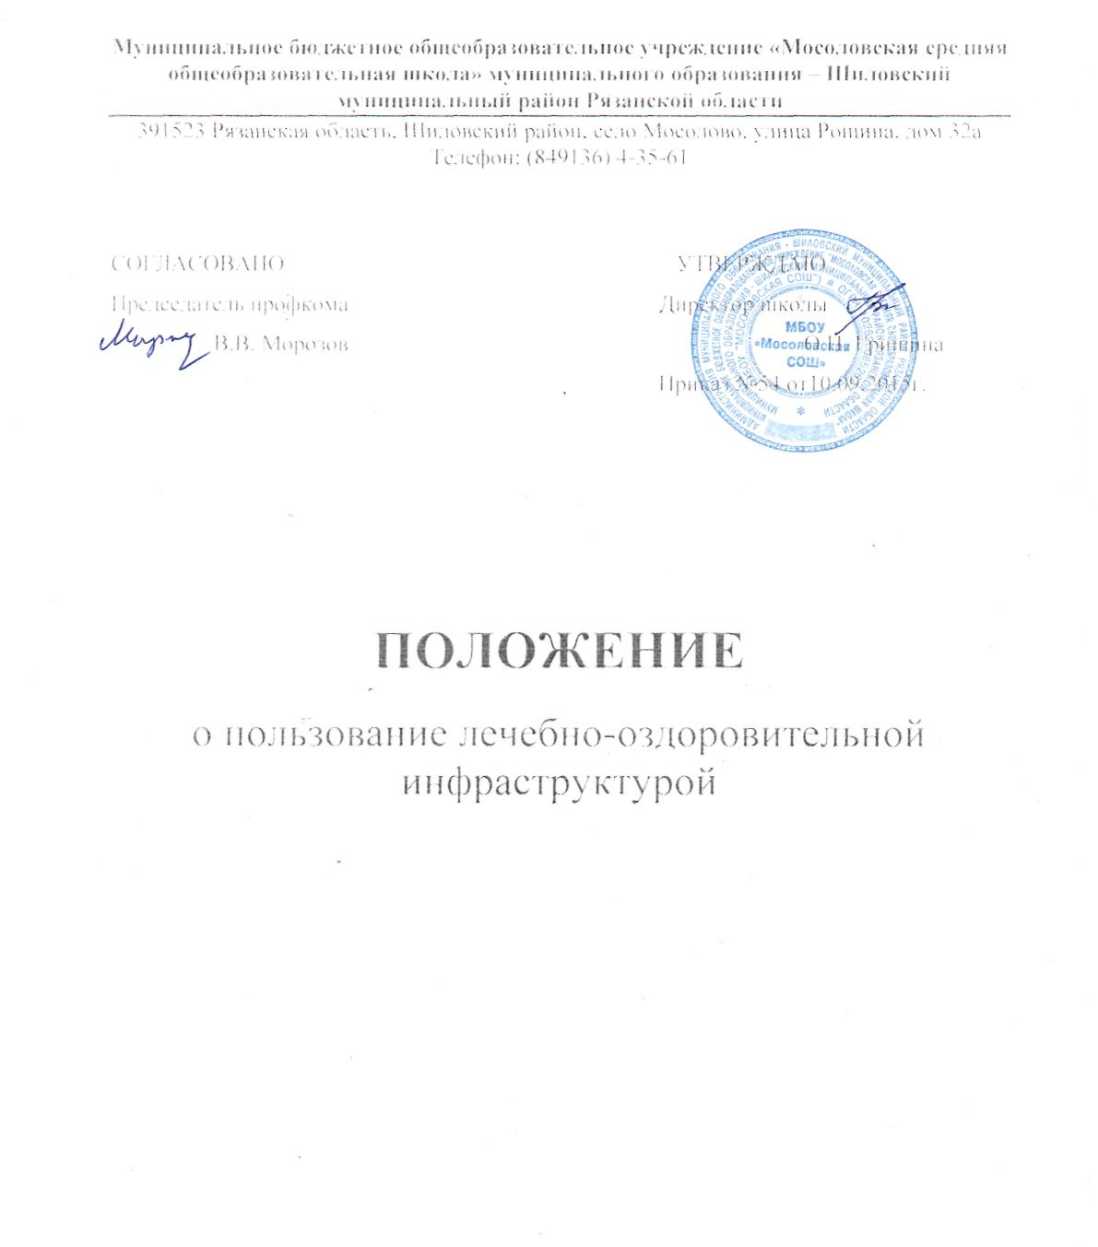

- Общие положения
  - Настоящее положение разработано в соответствии со статьей 34 Федерального Закона от 29 декабря 2012 г. № 273-ФЗ «Об образовании в Российской Федерации» и призвано определить правила пользования учащимися лечебно-оздоровительной инфраструктурой, и объектами спорта на территории МБОУ «Мосоловская СОШ ».
  - Настоящее Положение регламентирует правила пользования, спортивным залом, спортивной площадкой, медицинским кабинетом, актовым залом, музыкальным оборудованием, школьным музеем другой школьной инфраструктурой.
  - Настоящее Положение действует до внесения в него изменений в соответствии с действующим законодательством.

- Правила пользования школьным спортивным залом, спортивной площадкой
3.1. Учащиеся школы имеют право бесплатно пользоваться помещением спортивного зала, спортивной площадки для занятий физической культурой, спортивными секциями, отдыха и оздоровления, а также для тренировок перед соревнованиями.
3.2. Во время посещений спортивного зала, спортивной площадки образовательного учреждения учащиеся и учителя (далее – посетители) обязаны иметь спортивную форму и спортивную обувь. Сменную обувь и одежду необходимо хранить в раздевалке.
3.3. Запрещается пользоваться спортзалом, тренажерным залом без разрешения учителя.
3.4. В спортзале, на спортивной площадке необходимо соблюдать необходимую технику безопасности, не мусорить, на портить оборудование..
3.5. После каждого занятия необходимо сдать учителю все спортивные снаряды и инвентарь.
3.6. Во время перемен запрещается посещение спортивного зала. Использование спортивного зала в урочное и внеурочное время допускается только в присутствии учителя.
3.7. За порчу инвентаря и оборудования предусматривается возмещение ущерба по полной его стоимости либо полноценный ремонт испорченного оборудования.
3.8. Учащиеся обязаны использовать спортивное оборудование и инвентарь только по назначению.
3.9. Посторонние лица допускаются в спортзал только с разрешения администрации школы.
3.10. Спортивная площадка предназначена для проведения спортивных праздников, а также для занятий во внеурочное время. На спортивной площадке можно заниматься спортом во время перемен.
3.11. Пользоваться спортивной площадкой можно только в сухое время года, чтобы не наносить урон травянистому покрытию.

- Правила пользования медицинским пунктом школы.

4.1. Учащиеся школы имеют право посещать школьный медпункт в следующих случаях:
- При ухудшении самочувствия.
- При обострении хронических заболеваний.
- При получении травм и отравлений, независимо, где они получены (в пути следования в школу, на пришкольной территории, на уроке, на перемене, при участии в мероприятии и т. п.).
4.2. Учащиеся школы имеют право посещать школьный медпункт, не дожидаясь окончания урока, мероприятия, поставив предварительно в известность учителя, классного руководителя, руководителя кружка, секции, а в экстренных случаях и без предварительной постановки в известность учителя, классного руководителя, руководителя кружка, секции.
4.3. Учащиеся школы при посещении школьного медпункта имеют право бесплатно получать следующие медицинские услуги:
- Измерять температуру, давление, пульс, вес, рост своего тела.
- Получать первую медицинскую помощь.
- Принимать профилактические прививки.
- Проходить медицинские осмотры.
- Консультироваться о способах улучшения состояния своего здоровья, о здоровом образе жизни.
4.4. При прохождении группового медицинского осмотра учащиеся обязаны:
- Входить в помещение медпункта и покидать его только с разрешения работника медпункта.
- Соблюдать очередность.
- Не драться, не толкаться.
- Не шуметь.
- Аккуратно обращаться с медицинским инвентарем (весами, ростомером и т. п.).
- Не открывать шкафы, не брать из них какие-либо медицинские инструменты и препараты, не принимать какие-либо медицинские препараты.
4.5. При получении медицинской помощи учащиеся обязаны сообщить работнику медпункта:
- Об изменениях в состоянии своего здоровья.
- Об особенностях своего здоровья: о наличии хронических заболеваний, о перенесенных заболеваниях, о наличии аллергии на пищевые продукты и другие вещества, медицинские препараты, недопустимости (непереносимости) применения отдельных медицинских препаратов, о группе здоровья для занятий физической культурой.
4.6. При посещении медпункта учащиеся обязаны:
- Проявлять осторожность при пользовании медицинские инструментарием (ртутным термометром и т. п.).
- Выполнять указания работника медпункта своевременно и в полном объеме.
4.7. После посещения медпункта учащийся обязан:
- Доложить учителю, классному руководителю, руководителю кружка, секции о результатах посещения медпункта.
- В полном объеме и в срок выполнить указания работника медпункта (прекратить занятия; прибыть домой; прибыть в поликлинику к врачу-специалисту или в другое лечебное учреждение).
- Правила пользования музеем школы
  - Учащиеся школы и их родители (лица, их заменяющие) имеют право бесплатно посещать школьный музей и получать информацию по экспозициям музея от руководителя музея или членов актива музея.
  - Учащиеся школы и их родители (лица, их заменяющие) имеют право пополнять фонд музея различными экспонатами с составлением соответствующего акта приемки (на временное или постоянное хранение).
  - Учащиеся школы имеют право быть членами актива музея.
  - Учащиеся школы имеют право бесплатно вести научно-исследовательскую работу на базе музея и пользоваться при этом консультациями руководителя музея.
  - Учащиеся школы обязаны соблюдать правила поведения во время экскурсий в школьный музей.
  - Педагоги школы имеют право проводить уроки на базе музея по предварительной договоренности с руководителем музея.

- Правила пользования музыкальным оборудованием и актовым залом.
6.1. Учащиеся школы и педагоги имеют право бесплатно пользоваться помещением актового зала и музыкальным оборудованием для проведения внеурочных занятий и внеклассных мероприятий с разрешения администрации школы.
6.2. Педагог, проводящий мероприятие в актовом зале, несет персональную ответственность за сохранение порядка в помещении и сохранность музыкального оборудования.
6.3. Учащиеся, родители (лица, их заменяющие), педагоги не имеют право входить в актовый зал в верхней одежде, с портфелями.
6.4. Учащиеся обязаны бережно относиться к имуществу актового зала.
6.5. Учащиеся не имеют право пользоваться музыкальной аппаратурой актового зала без присмотра педагогов.

